1° TROFEO SAFARI FOTOSUB
ANS DIVING ISCHIA

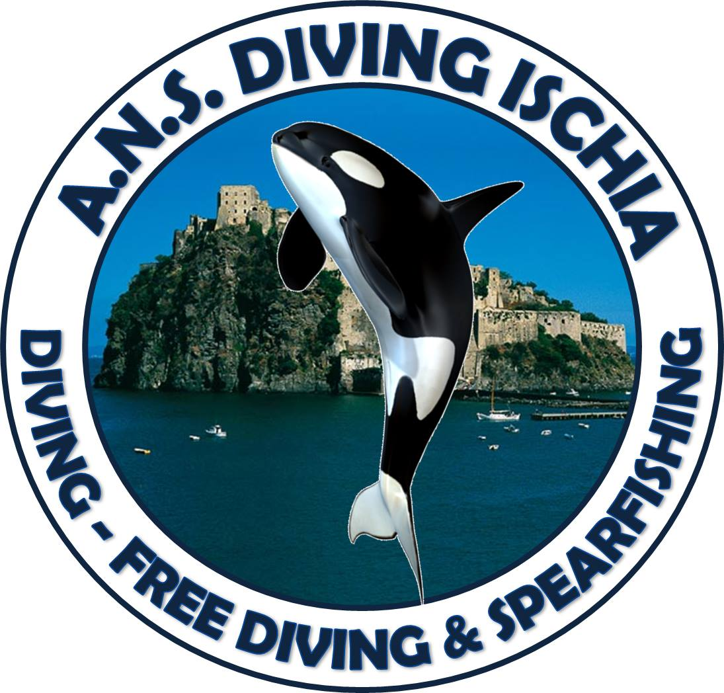
Isola di Ischia
Sabato 30 aprile 2022
PROGRAMMA MANIFESTAZIONE
Sabato 30 aprile, Isola di Ischia, località Ischia Ponte
ORE 8.30 Appuntamento e ritrovo dei partecipanti presso la sede dell’ANS Diving
ORE 8.30 Inizio controllo documenti e schede iscrizione concorrenti, costo iscrizione gara 30 euro atleti ordinari, 15 euro categoria esordienti.
Costo noleggio bombola 5€
Ricarica 5€
ORE 9.30 Partenza per raggiungimento campo gara prescelto in base alle condizioni meteomarine.
ORE 10.00 INIZIO GARA
ORE 14.00 TERMINE GARA e consegna immediata (entro 15 minuti) al giudice/delegato delle schede di memoria per trasferimento sul PC dell’organizzazione.
ORE 15.00 RICONSEGNA SCHEDE ai partecipanti.
ORE 14.15 circa, pasto caldo (costo 10 euro)
ORE 19.00 TERMINE SELEZIONE ed inoltro pysafari al seguente indirizzo di posta elettronica ansdivingischia@gmail.com
ORE 9.00 di domenica 1 maggio inizio lavori di giuria e gruppo di convalida
Ore 13.00 domenica 1 maggio Fine lavori della giuria - esposizione classifiche presso la sede dell’ANS Diving

REGOLAMENTO PARTICOLARE

La gara si svolgerà con la formula “immersione da imbarcazioni”.
Numero di specie presentabili alla giuria.
Ciascun concorrente potrà presentare alla valutazione della Giuria il 25% delle specie fotografate o comunque 10 foto a prescindere dal numero di specie complessivamente fotografate, oltre alla foto cd “Jolly”.
Per quanto non precisato, valgono la CIRCOLARE NORMATIVA E IL REGOLAMENTO NAZIONALE FIPSAS IN VIGORE alla data di svolgimento della manifestazione.
Si segnala che, nel corso della manifestazione, dovrà essere osservato quanto previsto dal documento denominato “Protocollo di dettaglio per lo svolgimento delle competizioni sportive – Settore Attività Subacquee e Nuoto Pinnato”.
Le adesioni dovranno avvenire tramite il modello D1, adeguatamente compilato e firmato, che dovrà pervenire via mail, entro e non oltre il 27 aprile 2022, alle ore 20:00, al seguente indirizzo: ansdivingischia@gmail.com
Ogni atleta deve essere OBBLIGATORIAMENTE in possesso di:
- Scheda di iscrizione firmata dal Presidente della Società;
- Tessera Federale in corso di validità;
- Tessera Atleta in corso di validità;
- Certificato medico sportivo agonistico in corso di validità.

Per il soggiorno, in ordine di vicinanza al diving, gli alberghi convenzionati sono:
Hotel Villa Antonio
Hotel Europa
Hotel Villa Maria

Ci sono anche alcuni appartamenti disponibili.

Per info:
Pietro Sorvino +39 347-3320633
ansdivingischia@gmail.com

Campi gara

Campo gara A
N 40 42 041 E13 57 259
N 40 42 110 E13 57 354
N 40 42 280 E 13 57 456
N 40 42 511 E 13 57 263
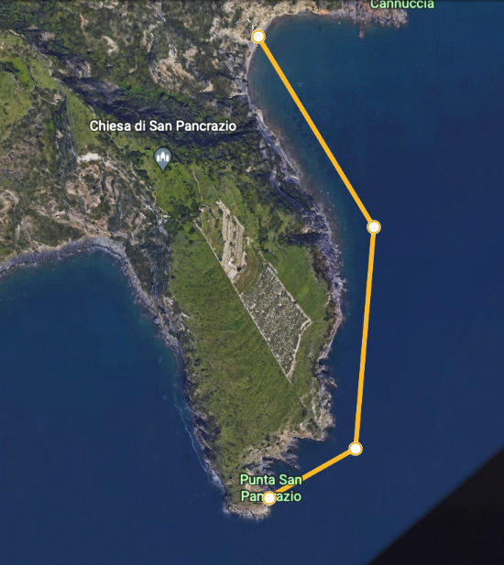

Campo gara B
N 40 42 247 E 13 56 794
N 40 42 184 E 13 56 823
N 40 42 240 E 13 57 011
N 40 42 060 E 13 57 162

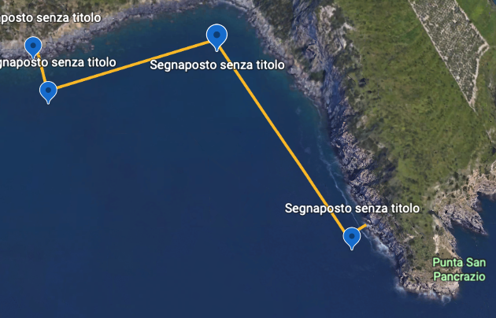

Campo Gara C
N 40 45 478 E 13 51 778
N 40 45 522 E 13 51 692
N 40 45 774 E 13 52 274
N 40 45 756 E 13 52 442
N 40 45 568 E 13 52 412

